高雄市立中正高中114學年度第2學期
國中第1次教學研究會議紀錄—社會領域
一、時間︰民國 115年3 月 5 日(星期 四 ) 13：30 ~ 15：00 。
二、地點︰ 國中社會領域專科教室
三、簽到表：如附件
四、主席致詞
五、宣導事項：如議程
六、會議照片
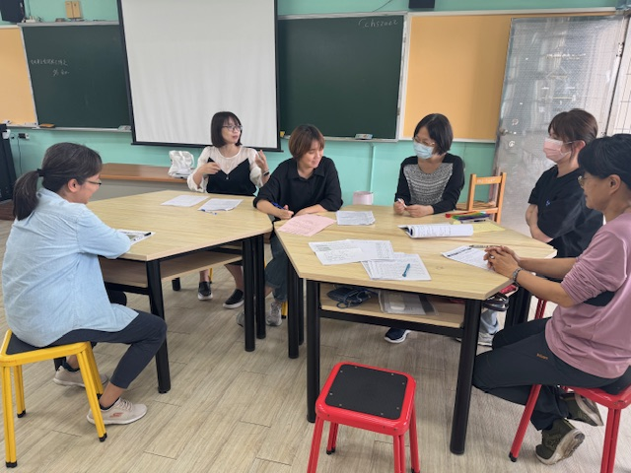 | 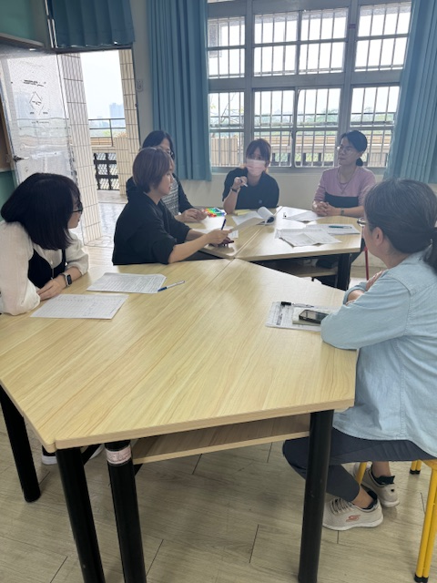
七、討論事項
- 針對(1)設計課堂中學習表現任務以提高學生參與程度、(2)如何在課程執行動態評量，請分享有效之教學策略。
●討論：
1.在完成一個或二個主概念的教學後，馬上抽問學生一個問題，或提出一個問題讓學生思考後搶答，再給予記優點的獎勵。
2.在課堂上，利用大屏，使用wordwall等教學軟體，設計題目讓學生上台直接作答，可以給予個別加分獎勵或分組競賽方式進行。
- 請社會科協助推舉「本校兼職行政、導師遴選辦法」之代表人選。
●討論：周怡君老師
- 近日巡堂發現學生上課趴睡人數較多，懇請各位老師叫醒學生並關切其學習狀況，感謝大家。
●討論：已宣導。
- 「高雄市立中正高級中學教師兼任行政職務、導師聘任要點」委員會開會時間規劃(一段3/24-1330-1600、二段5/5-1330-1600)
●討論：無意見，依照辦理
- 推動高雄校園通App(請國一、二導師協助鼓勵家長安裝app，ttps://affairs.kh.edu.tw/7987/page/view/8，以利後續建置到校及離校刷卡系統
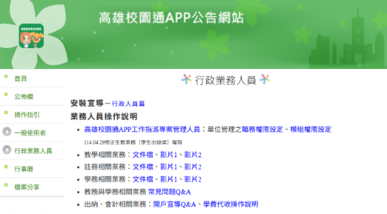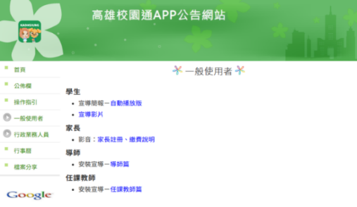
●討論：已宣導。
- 請確認下一學年度（115學年度）部定課程計畫撰寫人員名單(填入附表1)。
●討論：請見附件。
- 請各領域欲申請開設國中（一到三年級）之彈性課程計畫之夥伴，將課程計畫及評鑑表2 彈性課程設計評鑑表提交研究會共同討論，評鑑完畢後於表2下方之評鑑者簽名部分:請寫教學研究會通過並押上日期。
●討論：已傳達。
- 國三暑期學藝活動預計於（7/13-8/14）辦理；國二暑期學藝活動預計於（7/20-8/14）辦理。
●討論：無意見。
- 112學年度至114學年度執行[部分領域雙語教學計畫]、[雙語生活化計畫]領域、科目及教師臚列如下：
 | 112學年度 | 113學年度 | 114學年度
領域 | 藝術/科技/綜合 | 健體/綜合/科技 | 健體/社會/彈性
科目 | 音樂/生活科技/家政 | 體育/輔導/生活科技 | 健康教育/地理/青少年時間管理
教師 | 高珮馨/許智媖/趙禹菱 | 劉依佳/曾婯芬/許智媖 | 陳惠美/吳昭儀/吳昭儀
請健體、科技、綜合、藝文等領域推派115學年度雙語生活化計畫(部分領域雙語教學)執行科目及教師。
●討論：社會領域目前已由吳昭儀老師負責雙語教學。
- 請確認段考時程表，若有錯誤請直接在上面註記。
●討論：無意見，不需更正。
- 請各領域召集人最晚於本學期期中教學研究會前選出新學年負責生涯融入老師(並寫入會議紀錄)，以利持續推展生涯融入。
生涯融入成果，繳交日期為115/06/05(五)前，請尚未完成領域教師協助完成。
●討論：已傳達。下學年負責老師為呂美霓老師。

八、臨時動議或其他對學校建議（若無請填無）
⯄科內事務決議留存 | 無
⯄建議  (僅告知不須行政回應) | 無
⯄建議或提案  (須行政回應) | 無

九、散會

